개인정보 수집 • 이용 동의서

본인은 씨앗자산운용㈜의 직원채용 절차와 관련하여 「개인정보 보호법」 제15조, 제17조 및 제22조에 의거, 아래와 같이 씨앗자산운용㈜이 본인의 개인정보를 수집 및 이용하는 것에 동의합니다.

1. 개인정보의 수집•이용 목적
- 직원채용 과정에서 지원자의 적합여부 판단, 비위행위 사전조회, 등

2. 수집•이용할 항목
- 개인/고유식별정보 : 성명, 전화번호, 직업, 사진, 현주소, 연락처, 생년월일, 이메일 등
- 채용전형관련정보 : 학력, 경력, 자격사항, 병역, 가족관계 등

3. 개인정보의 보유•이용 기간
- 동의서 제출일로부터 채용절차 종료 시까지

※ 입사지원자는 “개인정보 수집·이용 조회”에 관한 동의를 거부할 수 있으나, 동의서를 제출하지 않을 경우 원활한 채용전형 절차가 진행되지 않을 수 있습니다.

20 년 월 일
성명 : 서명 또는 (인)

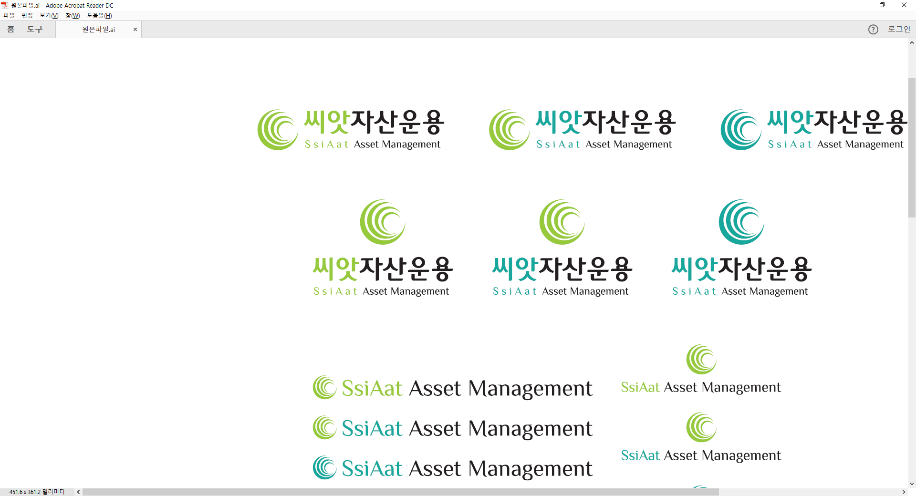
입 사 지 원 서
성 명 |  |  | (한글) (한자) (영문) |  |  |  |  |  |  |  |  |  |  |  |  |  |  |  |  |  |  |  |  |  |  |  | 사진
생년월일 |  |  | 년 월 일 |  |  |  |  |  |  |  |  |  |  | 지원구분 |  |  |  |  | □ 인턴
나 이 |  |  | 만 세 |  |  |  |  |  |  |  |  |  |  | 지원부문 |  |  |  |  | □ 주식운용
연락처 | 현 주 소
연락처 | 전화번호 |  |  |  |  |  |  |  | 휴대폰 |  |  |  |  |  |  |  |  |  |  |  | e-mail
학력사항 | 기 간 |  |  |  |  | 출신학교 |  |  |  |  |  |  |  |  | 전공 |  |  |  |  |  | 소재지 |  |  |  |  | 졸업  구분 | 학점 |  |  | 주/야  구분
학력사항 | 년 월 ~ 년 월 |  |  |  |  | 고등학교 |  |  |  |  |  |  |  |  |  |  |  |  |  |  |  |  |  |  |  |  | /
학력사항 | 년 월 ~ 년 월 |  |  |  |  | 대학교 |  |  |  |  |  |  |  |  | 학과 |  |  |  |  |  |  |  |  |  |  |  | /
학력사항 | 년 월 ~ 년 월 |  |  |  |  | 대학원 |  |  |  |  |  |  |  |  | 학과 |  |  |  |  |  |  |  |  |  |  |  | /
경  력 | 근무처 및 부서 |  |  |  |  | 근무기간(년월일) |  |  |  |  | 직위 |  |  |  | 담당업무 |  |  |  |  |  |  |  |  | 연봉  (성과급제외) |  |  |  | 퇴직사유
경  력 |  |  |  |  |  | ~ |  |  |  |  |  |  |  |  |  |  |  |  |  |  |  |  |  | 만원
경  력 |  |  |  |  |  |  |  |  |  |  |  |  |  |  |  |  |  |  |  |  |  |  |  | 만원
경  력 |  |  |  |  |  | ~ |  |  |  |  |  |  |  |  |  |  |  |  |  |  |  |  |  | 만원
외국어 | 외국어명 |  |  |  | 수준 |  |  |  |  | 테스트명 |  |  |  |  |  | 공인점수 |  |  |  | 자격증 |  |  | 자격⋅면허명 |  |  |  |  |  | 취득일자
외국어 |  |  |  |  | 상 ⋅ 중 ⋅ 하 |  |  |  |  |  |  |  |  |  |  | /
외국어 |  |  |  |  | 상 ⋅ 중 ⋅ 하 |  |  |  |  |  |  |  |  |  |  | /
병역 | 군 별 |  |  |  |  |  | 계급 |  |  |  |  |  |  |  |  |  |  | 제 대 구 분 |  |  |  |  |  |  | □만기 □의가사 □면제 □미필
병역 | 복무기간 |  |  | 년 월 일 ~ 년 월 일  ( 년 개월) |  |  |  |  |  |  |  |  |  |  |  |  |  | 의가사/면제  사 유
가족사항 | 관계 | 성명 |  |  |  | 연령 |  | 동거여부 |  |  |  |  |  |  |  |  | 결혼여부 |  |  |  |  | □기혼 □미혼
가족사항 |  |  |  |  |  |  |  |  |  |  |  |  |  |  |  |  | 장애인  여부 |  |  |  |  | □대상 □비대상
가족사항 |  |  |  |  |  |  |  |  |  |  |  |  |  |  |  |  | 보훈여부 |  |  |  |  | □대상 □비대상
가족사항 |  |  |  |  |  |  |  |  |  |  |  |  |  |  |  |  | 컴퓨터 활용능력 |  |  |  |  | 워드(MS/HWP) |  |  |  |  | □ 상 □ 중 □ 하
가족사항 |  |  |  |  |  |  |  |  |  |  |  |  |  |  |  |  |  |  |  |  |  | 엑셀/PPT |  |  |  |  | □ 상 □ 중 □ 하
년 월 일
지원자 (서명)
자 기 소 개 서

